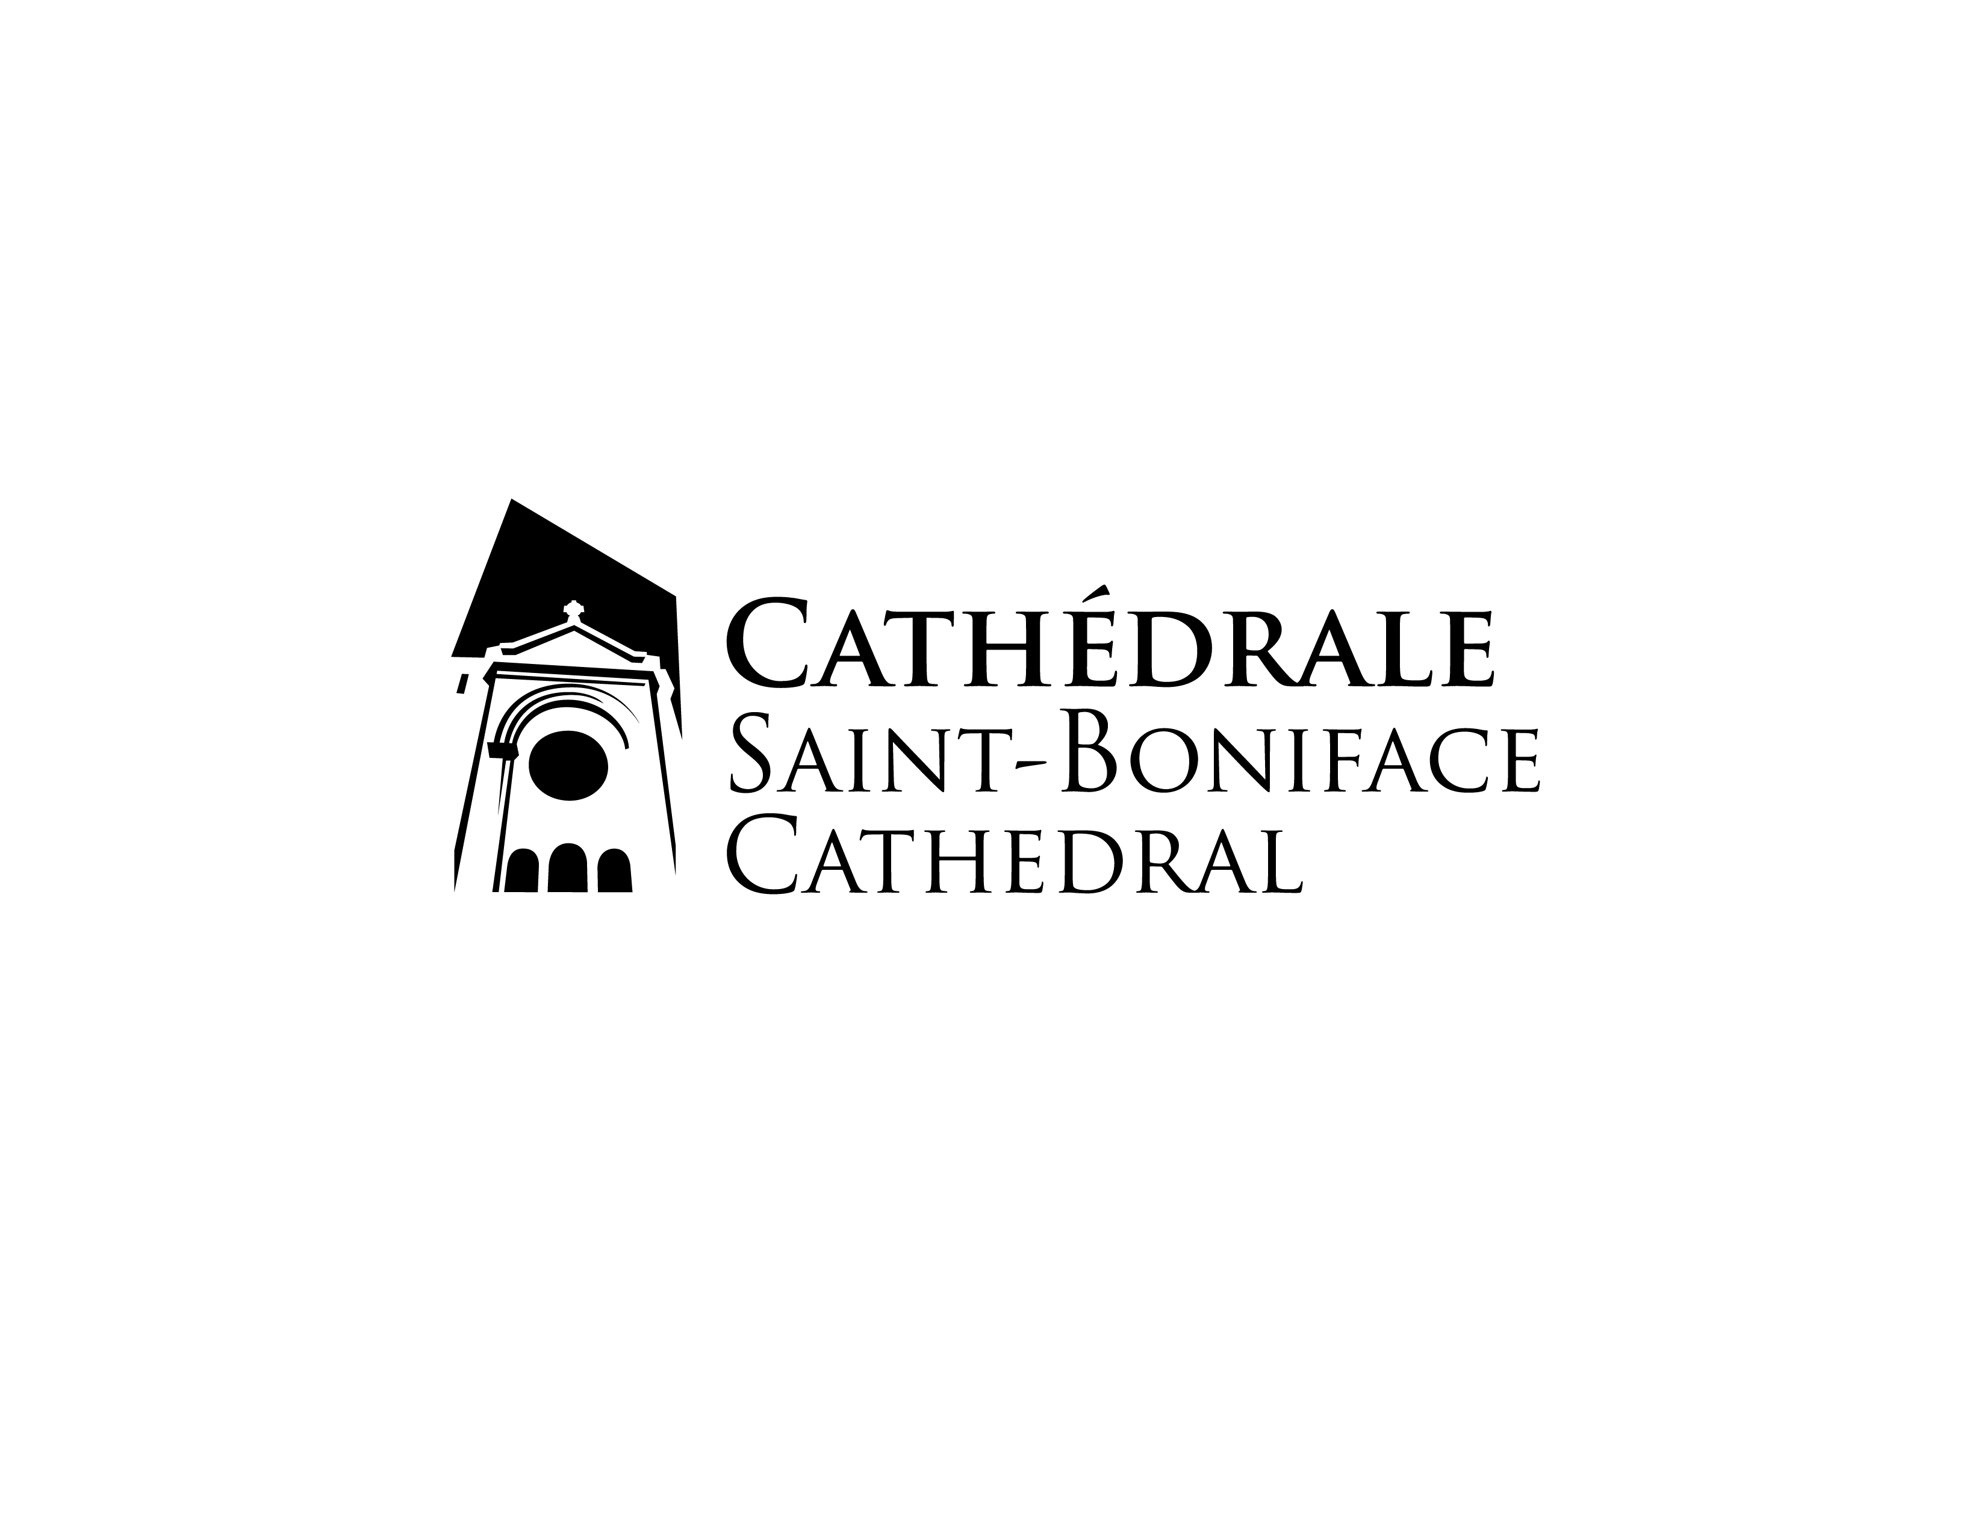****

**BULLETIN – 02 DÉCEMBRE 2012**

**CAMPAGNE DE RENOUVEAU**

**Nouvelles du projet de construction**

Vous avez sans doute remarqué que la grande majorité de l’échafaudage est déjà enlevée puisqu’on achève la première phase de construction.Flynn Roofing double ses efforts pour terminer le toit avant les célébrations de Noël. À cette fin, davantage d’ouvriers sont sur le chantier pour prêter main forte pour la partie qui reste à compléter. Quel changement impressionnant à l’apparence de la Cathédrale avec ce toit de cuivre ! Ce qui est d’autant plus important est que, depuis que les réparations sont faites, aucune eau n’a filtré à l’intérieur de la Cathédrale durant les semaines de pluie et de précipitation de neige récentes. Nous attendons au printemps pour apprécier le résultat ultime des réfections de cet automne.

**MARQUEZ VOS CALENDRIERS POUR VENDREDI PROCHAIN, LE 7 DÉCEMBRE 2012 à 19h30!**

****Invitez les gens qui vous sont chers, peu importe leur âge, à participer au concert de Noël à la Cathédrale vendredi prochain.

L’ambiance sera conviviale et vous mettra sûrement dans l’esprit de fêtes lorsque vous entendrez les beaux chants entonnés par les artistes invités.

Vous pourriez simplement les écouter ou même vous joindre à eux.

Un grand merci à Léo Dufault d’avoir pris le temps de contacter les artistes et de développer la programmation de la soirée, ainsi qu’aux Chevaliers de Colomb pour le montage et démontage de la scène de spectacle.

Cet événement et activité de levée de fonds ne pourrait pas avoir lieu sans la grande générosité des artistes qui se portent bénévoles pour nous divertir durant cette soirée. Un grand merci à vous tous ! Au plaisir de vous voir le 7 décembre!

**Résultats de la campagne paroissiale depuis le 23 septembre 2012 – Objectif 1 000 000 $**

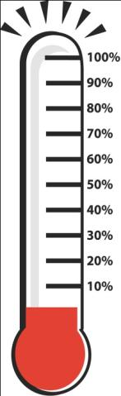.

**Questions?**

Vous voulez rencontrer un membre du comité pour discuter des options de votre don?

N’hésitez pas de contacter une des   
personnes suivantes :

Normand Boisvert : (204) 221-6964

René Fontaine : (204) 231-3234

Carmen Laroche : (204) 233-6034

Philip Lavack : (204) 257-4040

Francis Labossière : (204) 237-1276

Raynald Labossière : (204) 233-4982

Denis Marion: (204) 237-6636  
Agnès Rémillard : (204) 253-8148

Réal Sabourin : (204) 231-0592

Claudette Savard : (204) 233-6079

Depuis le début du lancement officiel cet automne, nous avons le plaisir de vous aviser que nous avons recueillis deux cents soixante-treize milles six cents soixante-cinq **(273,665 $)** dollars en dons et engagements des paroissiens. Ceci représente 27% de notre objectif.

Dans sa totalité, la campagne Renouveau est rendue à 46% de son objectif, soit deux millions sept cents quatre-vingt milles, quatre cents soixante-dix **(2 780 471 $)** sur un but total de prélèvement de 6 000 000 $.

La prochaine édition du bulletin donnera plus de détails sur la façon de faire des engagements par débit automatique, carte de crédit, actions ou legs testamentaire. Si vous avez besoin de cette information avant la mi-décembre, n’hésitez pas à communiquer avec la paroisse.

[](http://www.bing.com/images/search?q=telephone&view=detail&id=573439073D0673720FEE0B1036D1240C71DCEB47&FORM=IDFRIR)La campagne téléphonique continue   
pour le projet Renouveau

Les membres du comité paroissial ainsi que deux membres de la campagne continuent à faire des appels aux paroissiens qui ne se sont pas encore engagés pour cette campagne.

À date, la grande majorité des appels effectués furent très bien reçus et les gens apprécient le contact personnel des membres du comité paroissial. De plus, cet exercice aide la paroisse à mettre à jour son registre qui date de 2008, car en faisant les appels on apprend que plusieurs numéros de téléphone sont hors service ou ont changé, et que certaines personnes inscrites ont déménagé ou font partie d’une autre paroisse.

**Nouvelles de la Ville de Winnipeg**

Le 22 novembre dernier la Paroisse-Cathédrale de Saint-Boniface a reçu une lettre de la Ville de Winnipeg indiquant que, le 8 janvier 2013, la désignation du site de la Cathédrale sera discutée durant la rencontre du *Standing Policy Committee on Downtown Development, Heritage and Riverbank Management.*

Julie Turenne-Maynard et un autre membre du sous-comité du patrimoine seront présents pour répondre aux questions. De plus, des démarches se poursuivent auprès de la mairie et de notre conseiller Daniel Vandal pour recevoir une réponse favorable à la requête d’appui financier pour le projet Renouveau.